109年度原住民族文化優良教案甄選

- 教案名稱：
基礎手工具應用-釘線畫
- 設計理念：
每個族群都有屬於自己的圖騰，本教案針對卑南族部落的圖騰配合手工具教學，以釘線畫再製。並在找尋圖騰過程中與孩子尋找圖騰的意義。
三、摘 要：
1. 基礎手工具應用教學。
2. 認識圖騰與編輯設計。
- 教學活動設計
主題/單元名稱 | 基礎手工具應用-釘線畫
參加類組 | ▉實驗教育組  □非實驗教育組 | 教案適用  之教育階段 |  | □國小 ▉國中 □高中
族別  （＊如備註2） | 卑南族 | 語別  （＊如備註2） |  | 知本卑南語  建和卑南語
實施年級 | 七 | 總節數 |  | 共 3 節， 145 分鐘。
課程類型  （可複選） | - 部定課程（必修/選修）：  - 校訂課程（必修/選修）：  - 彈性學習課程：  - 選修課程：  ▉跨領域課程（含協同教學）：  - 其他：（如團體活動）
教學型態 | ▉單獨班級教學 □全校教學  - 同年級班群教學 □野外（或社區）教學  - 混齡年級教學 □其他
適用對象 | ■原住民族實驗學校 □一般學校  - 原住民重點學校 □其他
學習目標 | 1.認識部落圖騰與意義。  2.學習基礎手工具應用。  3.能將圖騰再設計與編繪成釘線畫。
核心素養  （可複選） | ＊自主行動  □身心素質與自我精進 □系統思考與解決問題 □規劃執行與創新應變  ＊溝通互動  ▉符號運用與溝通表達 □科技資訊與媒體素養 ▉藝術涵養與美感素養  ＊社會參與  □道德實踐與公民意識 □人際關係與團隊合作 ▉多元文化與國際理解
領域/科目  核心素養 | 科-J-B3  了解美感應用於科技的特質，並進行科技創作與分享。
學習表現 | 設 s-IV-1  能繪製可正確傳達設計理念的平面或立體設計圖。  視 1-IV-4  能透過議題創作，表達對生活環境及社會文化的理解。 | 學習內容 |  | 生 P-IV-1 創意思考的方法。  視 E-IV-4  環境藝術、社區藝術。
學習活動設計
教學流程 |  |  | 時間（分） |  | 評量方式 | 教學資源 | 備註
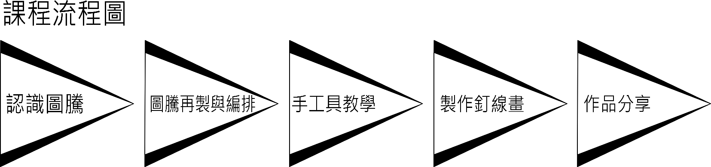
第一節  準備活動  一、情境布置  教師準備：電腦教室。  發展活動  一、引起動機  (一) 釘線畫作品展示。  (二)課程說明：告知本課程將透過過圖騰結合個人設計以創作一幅釘線畫。  二、主題一：釘線畫的釘子間距與線的選用  (一) 教師示範各種釘線畫的間距造成的視覺效果。  (二)教師介紹目前有的線條顏色。  (三) 示範目前有的作品。  三、主題二：搜尋圖騰。  (一) 透過電腦搜尋圖騰。  (二) 選定圖騰後在word上編排與設計圖騰，並印出設計圖；亦可手繪並設計圖騰。  (三) 釘線畫版面20*20cm。  (四)選用的圖騰可以透過族內圖騰來改編或改造，融入自己的設計元素。  綜合活動  歸納本節重點：  (一) 提醒手繪的同學回家須完成設計。  (二)請各位同學要能解釋自己作品設計的概念。  第二、三節  準備活動  一、情境布置  (一)地點：科技教室。  (二)學生準備：攜帶自己的設計圖或印出的草稿圖。  二、先備知識  手工具操作能力。  發展活動  一、引起動機  (一) 接下來兩節課將完成釘線畫。  (二) 講台前面放置一些以前的作品，歡迎同學參考。  二、主題一：基礎手工具教學：  (一) 槌子、尖嘴鉗的使用。  (二)說明拔釘子的方式與釘子的錯洞如何處理。  (三)砂紙使用方式。  三、主題二：釘線畫製作。  (一) 說明繞線方法。  (二) 完成板材砂磨。  (三) 描繪設計圖於板材。  主題三： 實做！  個人開始完成釘線畫製作。  四、主題四：  (一)學生上台發表自己的設計(1分鐘)，並說明創作動機及設計元素。  (二)每人必須給予他人作品意見，一人最多寫兩件作品，每人作品至少必須給一位同學填寫意見。  綜合活動  歸納本課程重點：  (一) 告知同學能利用圖騰再開發新的意象。  (二)藉由上台發表，學生可由互相欣賞或討論彼此作品之優缺點，教師依學生創作過程表現及創作成品，給予學生適當的評語與正面鼓勵。 |  |  | 5  10  27  3  3  11  11  45  17  3 |  | 口頭評量  口頭評量  學習單  口頭評量  學習單收回 | 電腦  學習單  釘線畫作品  課程簡報  釘線畫作品  鐵鎚、間嘴鉗、線材、板材、砂紙

基礎手工具應用-釘線畫 班級 座號 姓名
- 我的圖騰設計圖：(請繪製或貼上word編輯後印出的設計圖)

二、別人給我的意見：(請邀請至少一位同學給你的實際作品意見)
座號 | 給予的意見

